На правах рукописи

Заузолкова Наталья Вячеславовна

РАЗРАБОТКА СПОСОБОВ СИНТЕЗА ГЕТЕРОМЕТАЛЛИЧЕСКИХ КОМПЛЕКСОВ 3d-ЭЛЕМЕНТОВ (Co(II), Ni(II), Cu(II)) С КАРБОКСИЛАТНЫМИ ЛИГАНДАМИ И ИХ АНАЛОГАМИ

02.00.01-Неорганическая химия

Автореферат
диссертации на соискание ученой степени
кандидата химических наук

Москва - 2010
Работа выполнена в Учреждении Российской Академии Наук
Институте общей и неорганической химии им. Н.С. Курнакова РАН

Научный руководитель: доктор химических наук
Сидоров Алексей Анатольевич

Официальные оппоненты: доктор химических наук
Вацадзе Сергей Зурабович

доктор химических наук,
профессор
Варгафтик Михаил Натанович

Ведущая организация: Институт элементоорганических
соединений им. А.Н. Несмеянова
(ИНЭОС) РАН

Защита диссертации состоится 27 октября 2010 г. в 11 часов на заседании диссертационного совета Д 002.021.01 при Учреждении Российской Академии Наук Институте общей и неорганической химии им. Н.С. Курнакова РАН по адресу: 119991, ГСП-1, г. Москва, Ленинский проспект, д. 31.

С диссертацией можно ознакомиться в библиотеке Института общей и неорганической химии им. Н.С. Курнакова РАН. Автореферат см. на сайте www.igic-ras.ru.

Автореферат разослан «23» сентября 2010 г.

Ученый секретарь
Диссертационного совета Д 002.021.01,
кандидат химических наук Н.Б. Генералова
ОБЩАЯ ХАРАКТЕРИСТИКА РАБОТЫ
Актуальность. Одной из наиболее актуальных проблем координационной химии является синтез новых структурных типов полиядерных гомо- и гетерометаллических комплексов для получения веществ с заданными свойствами, перспективных для использования их в решении конкретных практических задач. Например, поиск новых молекулярных ферромагнетиков, синтез нанопористых координационных полимеров, способных к сорбции различных малых молекул или поиск новых катализаторов. Кроме того, получение полиядерных гетерометаллических соединений – один из наиболее эффективных подходов к синтезу прекурсоров для дисперсных и пленочных оксидных материалов.
Основным приемом синтеза полиядерных координационных соединений является использование мостиковых лигандов. Так, карбоксилатные анионы позволяют собирать гомо- и гетерометаллические полиядерные системы с металлоостовом различной геометрии. В частности, получено большое количество триметилацетатных гетерометаллических комплексов, содержащих атомы металлов разной природы. Дополнительные возможности дает сочетание карбоксилатных анионов и их геометрических аналогов, например, пиридонатных анионов. Использование дикарбоновой кислоты позволяет еще более расширить разнообразие структурных типов получаемых комплексов, варьируя не только длину углеродного мостика между карбоксильными группами, но и заместители в углеродной цепи. Геометрические особенности таких кислот (в частности, замещенных малоновых кислот, образующих шестичленные хелатные циклы) позволяют конструировать архитектуры большей размерности, в отдельных случаях принципиально отличающиеся от комплексов монокарбоновых кислот.
Цель работы разработка способов синтеза гетерометаллических комплексов атомов 3d-элементов (Co(II), Ni(II), Cu(II)) с атомами щелочных и щелочно-земельных металлов и мостиковыми анионами 2-пиридона, 1,1-циклогександиуксусной кислоты и замещенных малоновых кислот. Исследование строения, термического распада и магнитных свойств полученных соединений.
Задача работы заключалась в синтезе гетерометаллических комплексов 3d- и 1s-, 2s-металлов с карбоксилатными анионами и их аналогами, установлении их структуры и закономерностей термического и магнитного поведения.
Научная новизна. Реакции нитрата, хлорида кобальта(II) и пивалата никеля(II) с 2-гидроксипиридином (C₅H₅NO) и 2-гидрокси-6-метилпиридином (C₆H₇NO) в присутствии пивалата лития приводят к формированию гетерометаллических полимеров различного состава и строения: нейтральных [(μ-C₅H₅NO)₂(η¹-HOOCCMe₃)Li₃Co(μ-OOCCMe₃)(μ₃-OOCCMe₃)₂(μ₃,η²-OOCCMe₃)Cl]_{n,} {[(η¹-C₅H₅NO)₆Li₁₁Co₄(μ-OOCCMe₃)₂(μ₃-OOCCMe₃)₁₄(μ₃,η²-OOCCMe₃)₄]∙C₅H₅NO}_{n}, {[Li₂Co₇(µ₃-OH)₂(μ₃-OOCCMe₃)₃(μ-OOCCMe₃)₂(μ₃,η²-C₆H₆NO)₃(μ,η²-C₆H₆NO)₂(μ₃-C₆H₆NO)₃(µ₃-NO₃)]·2MeCN}_{n} и анионного {[(L)(η¹-C₅H₅NO)K][KLi₂Ni₂(μ,η²-OOCCMe₃)₄(μ-OOCCMe₃)₂(μ₄-OOCCMe₃)₂]∙THF}_{n}, в виде калиевой соли (L=дибензо-18-краун-6).
Получены ионные никель-литиевые пивалатно-пиридонатные соединения [(η¹-C₆H₇NO)₄Ni₆(μ₄-OH)₂(μ₃-OH)₂(μ-OH)₂(μ-OOCCMe₃)₆(μ-C₆H₆NO)]⁻[(η¹-H₂O)₄Mg₂(μ,η²-OOCCMe₃)₂(μ-OOCCMe₃)]⁺∙4(MeCN)∙(C₆H₇NO) и пивалатные гетерометаллические комплексы [(η¹-2,4-Lut)Co₂Mg(μ,η²-OOCCMe₃)₂(μ-OOCCMe₃)₄] (2,4-Lut=2,4-лутидин) и [(η²-2,2’-bipy)₂Ni₂Mg(μ,η²-OOCCMe₃)₂(μ-OOCCMe₃)₄].
Показано, что реакция комплекса [(η²-2,2’-bipy)Ni(η²-OOCCMe₃)(η²-C₆H₆NO)] с пивалатом меди(II) приводит к комплексу [(η¹-C₆H₇NO)₂Ni₅Cu₅(μ₃-OH)₆(μ-OOCCMe₃)₆(η¹-OOCCMe₃)₂(μ₃,η²-C₆H₆NO)₄(μ,η²-C₆H₆NO)₂], близкого по строению к известным гомометаллическим комплексам Co(II) и Ni(II).
Найдено, что взаимодействие пивалата меди(II) с диметилмалонатами и циклопропандикарбоксилатами калия, лития (M^{I}), бария (M^{II}) вызывает образование полимеров [(H₂O)_{x}M^{I}₂Cu(mal)₂]_{n} и [(H₂O)_{x}M^{II}Cu(mal)₂]_{n} (mal=дианион соответствующей замещенной малоновой кислоты). Замещение ионов калия на ионы магния или серебра приводит к получению [(H₂O)₉K₂MgCu₂(η²-(O₂C)₂C₃H₆)₄]_{n} и [(η¹-H₂O)Ag₂Cu(η²-(O₂C)₂C₃H₆)₂]_{n.} Введение 2,2’-дипиридила и 2,2’:6’,2”-терпиридина (Terpy) приводит к [(2,2’-bipy)₂Cu₂(μ,η²-(O₂C)₂C₃H₆)₂], [(Terpy)(η¹-H₂O)Cu(η¹-(O₂C)₂C₃H₆)]∙2H₂O, {[(Terpy)Cu(μ-(O₂C)₂C₃H₆)]∙H₂O}_{n}, [(2,2’-bipy)(η¹-H₂O)Cu(η²-(O₂C)₂C₃H₄)]∙2H₂O, {[(Terpy)CuLi(μ-OOCCMe₃)₂(μ-(O₂C)₂C₃H₄)]∙0.25H₂O}_{n}.
На примере синтеза 18-ядерного комплекса [K₂(η¹-H₂O)₆(η¹-Py)₈Cu₁₆(η¹-OH)₂(μ₄-CHDA)₁₆]∙EtOH∙MeCN∙3H₂O с анионами 1,1-циклогександиуксусной кислоты (H₂CHDA) показана возможность формирования анионами нехелатирующих дикарбоновых кислот макрополициклических соединений.
Практическая значимость работы. Разработаны методики синтеза гетерометаллических комплексов с анионами моно- и дикарбоновых кислот, позволяющие получать целевые комплексы с выходами 20 – 90%. Полученные комплексы [(η¹-2,4-Lut)Co₂Mg(μ,η²-OOCCMe₃)₂(μ-OOCCMe₃)₄] и [(η²-2,2’-bipy)₂Ni₂Mg(μ,η²-OOCCMe₃)₂(μ-OOCCMe₃)₄] являются удобными прекурсорами для получения катализаторов синтеза углеродных нанотрубок.
На защиту выносятся следующие положения:
1. Синтез 17 островных и 15 полимерных новых координационных соединений;
2. Разработка подходов к синтезу гетерометаллических комплексов и методы поиска систем, наиболее перспективных для их получения;
3. Анализ координационных возможностей различных мостиковых анионов при формировании гомо - и гетерометаллических соединений.
Личный вклад соискателя. Диссертантом выполнен весь объем экспериментальных исследований, связанных с синтезом новых соединений и получением монокристаллов для РСА, обработка результатов и их анализ, сформулированы общие положения, выносимые на защиту, выводы и рекомендации.
Апробация работы. Результаты исследований представлены на XXIV Международной Чугаевской конференции по координационной химии (г. Санкт-Петербург, 2009 г.); VI Всероссийской конференции по химии полиядерных соединений и кластеров (г. Казань, 2009 г.); International conference on Organometallic and coordination chemistry (г. Нижний Новгород, 2008 г.); V Международной конференции «Высокоспиновые молекулы и молекулярные магнетики» (г. Нижний Новгород, 2010).
Публикации. Основное содержание работы опубликовано в 2 статьях (рекомендованных к опубликованию ВАК) и тезисах 4 докладов на Российских и Международных конференциях.
Работа выполнена при финансовой поддержке Российского фонда фундаментальных исследований (гранты № 08-03-00343, 09-03-90441, 09-03-90446, 09-03-12228, 09-03-12122, 09-03-12228) и Министерства науки и образования (государственный контракт № 02.513.12.3094), Президиума и ОХНМ РАН, Совета по грантам при Президенте Российской Федерации (программа поддержки молодых ученых и ведущих научных школ – гранты MK-444.2009.3, НШ-3672.2010.3) и Фонда содействия отечественной науке.
Объем и структура работы. Диссертационная работа состоит из введения, литературного обзора, экспериментальной части, обсуждения результатов, выводов и списка цитируемой литературы. Работа изложена на 165 страницах печатного текста и содержит 26 схем, 100 рисунков и 13 таблиц. Список цитируемой литературы включает 261 наименование.
СОДЕРЖАНИЕ ДИССЕРТАЦИИ
Во введении обоснованы актуальность темы и выбор объектов исследования, сформулированы цели работы.
1. Литературный обзор.
В этой главе рассматривается химия комплексов 3d-металлов, содержащих анионы 2-пиридона и дикарбоновых кислот.
Наиболее интересными для нас являются результаты, полученные М.Е. Никифоровой [1] и C.Ruiz-Perez [2]. Выявлено, что взаимодействие пивалата никеля [Ni₉(OH)₆(OOCCMe₃)₁₂(HOOCCMe₃)₄] (1) с 2-гидрокси-6-метилпиридином (2) при соотношении реагентов M:L=1:1 в ацетонитриле приводит к шестиядерному комплексу [(η¹-C₆H₇NO)Ni₆(μ₃-OH)(μ₃,η²-C₆H₆NO)₃(μ,η²-C₆H₆NO)(μ₃-C₆H₆NO)(μ₃-OOCCMe₃)(μ-OOCCMe₃)₄(η²-OOCCMe₃)](3), перекристаллизация которого из смеси EtOH-THF позволяет выделить десятиядерный комплекс [(η¹-EtOH)₆Ni₁₀(μ₃-O)₂(μ₃-OH)₄(μ₃,η²-C₆H₆NO)₆(μ-OOCCMe₃)₆](4)[1].
Было показано, что в реакциях основного карбоната меди(II) с малоновой кислотой (H₂Mal) в присутствии гидроксида щелочного металла MOH происходит формирование гетерометаллических комплексов, в составе которых всегда имеется моноядерный бис-хелатный фрагмент меди(II) общей формулы [CuM₂(η²-Mal)₂][2]. Полимеры различаются упаковкой и структурой, в зависимости от природы гетерометалла М.
2. Экспериментальная часть.
В данной главе изложены методики синтеза 32 новых соединений, данные элементного анализа^{1,2}, ИК-спектроскопии, рентгеноструктурного анализа³, а также описаны приборы, используемые для проведения магнитных^{4,5} и термогравиметрических⁶ исследований.
3. Обсуждение результатов.
В качестве исходных соединений при синтезе комплексов мы использовали трехводный нитрат и двухводный хлорид меди(II), шестиводные нитрат и хлорид кобальта (II), {Co(OOCCMe₃)₂}_{n}, [Ni₉(OH)₆(OOCCMe₃)₁₂(HOOCCMe₃)₄], {Cu₂(OOCCMe₃)₄}; 1,1-циклогександиуксусную (H₂CHDA), диметилмалоновую (H₂DMM), циклопропандикарбоновую (H₂CPDC) кислоты, 2-гидроксипиридин, 2-гидрокси-6-метилпиридин.
1. Синтез полиядерных триметилацетатных и трифторацетатных комплексов кобальта(II), никеля(II) и меди(II) с 6-метил-2-гидроксипиридином.
Поскольку ранее мы наблюдали только один пример сочетания в комплексе пиридонатного аниона и нейтрального N-донорного лиганда (2,2’-дипиридила) в случае соединения кобальта(II) [1], то была предпринята попытка получения никелевого аналога.
Взаимодействие соединения 3 с 2,2’-бипиридилом приводит к образованию моноядерного комплекса [(η²-2,2’-bipy)Ni(η²-OOCCMe₃)(η²-C₆H₆NO)] (5) (схема 1), в котором атом металла хелатно координирует анионы пивалиновой кислоты

______________________________________________________________________________________________________________________________________________________________
¹ Элементный анализ выполнен в Лаборатории химического анализа ИОНХ РАН (г. Москва)
² Анализ на металлы выполнен к.х.н. Л.И. Очертяновой в ЦКП (ИОНХ РАН) (г. Москва).
³ Рентгеноструктурные исследования выполнены к.х.н. Г.Г. Александровым, к.х.н. М.А. Кискиным, к.х.н. А.С. Лермонтовым в (ИОНХ РАН) (г.Москва).
⁴ Магнетохимические исследования выполнены к.х.н. А.С. Богомяковым и д.х.н. М.В. Фединым в Международном томографическом центре СО РАН (г. Новосибирск).
⁵ ЭПР - спектроскопические исследования выполнены д.х.н. В.В. Мининым, к.х.н. А.В. Ротовым, к.ф-м.н. Е.А. Уголковой, аспирантом И.А. Аполлонской в (ИОНХ РАН) (г. Москва).
⁶ Термогравиметрические исследования выполнены д.х.н. Ж.В. Доброхотовой в (ИОНХ РАН) (г. Москва).

Схема 1. Схема образования комплексов 5, 6, 7, 8.
(Ni-O 2.093(4)-2.098(4)Å), 6-метил-2-пиридона (Ni-O 2.134(4)Å, Ni-N 2.062(5)Å) и молекулу 2,2’-bipy.
Такой комплекс может быть исходным продуктом для получения гетерометаллических соединений, в частности, за счет взаимодействия с карбоксилатами 3d-металлов. Поскольку медь часто формирует координационные полиэдры с геометрией, существенно отличающейся от геометрии полиэдров других 3d-металлов, была исследована реакция соединения 5 с пивалатом меди(II). Выявлено, что в результате образуется десятиядерный комплекс [(η¹-C₆H₇NO)₂Ni₅Cu₅(μ₃-OH)₆(μ-OOCCMe₃)₆(η¹-OOCCMe₃)₂(μ₃,η²-C₆H₆NO)₄(μ,η²-C₆H₆NO)₂] (6) (рис. 1, схема 1). Соединение 6 по строению напоминает соединение 4, где все атомы находились в октаэдрическом окружении [1], но в комплексе 6 четыре атома металла имеют искаженное тетрагонально-пирамидальное окружение, остальные – искаженное октаэдрическое. Анализ на содержание металлов показал, что соотношение Cu:Ni=1:1 и можно предположить, что четыре атома, находящиеся в тетрагонально-пирамидальном окружении, являются атомами меди. Вероятно, в данном случае имеет место частичная заселенность определенных позиций атомами меди.
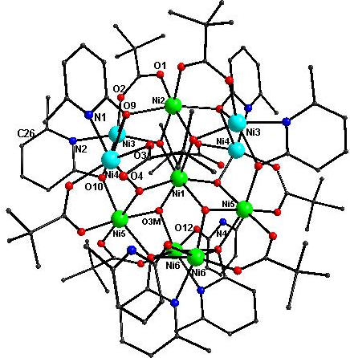
Рис. 1. Строение комплекса 6.
Для получения аналогичных комплексов с анионами сильной карбоновой кислоты в качестве депротонирующего агента использовался триэтиламин. Так, при реакции трифторацетатов кобальта(II) и никеля(II) с 2-гидрокси-6-метилпиридином выделены десятиядерные комплексы [(η¹-C₆H₇NO)₄M₁₀(μ₃-OH)₆(μ-OOCCF₃)₆(η¹-OOCCF₃)₂(μ₃,η²-C₆H₆NO)₆] (M=Ni²⁺ для 7, Co²⁺ для 8) (схема 1). Соединения 7 и 8 по составу и строению близки к 6.
2.Формирование гетерометаллических триметилацетатных полимерных комплексов кобальта(II) и никеля(II) с 6-метил-2-гидроксипиридином, 2-гидроксипиридином и щелочными металлами.
Схема 2. Схема образования комплексов 9, 10, 11.
Поскольку известны полиядерные пивалатные комплексы с атомами переходных и щелочных металлов, была исследована возможность синтеза соединений иного строения за счет участия пиридонатных анионов. В результате взаимодействия CoCl₂·6H₂O с 2-гидроксипиридином и пивалатом лития (Co_{at}:C₅H₅NO:Li_{at}=1:2:4) в MeCN образуется 1D-полимер [(μ-C₅H₅NO)₂(η¹-HOOCCMe₃)Li₃Co(μ-OOCCMe₃)(μ₃-OOCCMe₃)₂(μ₃,η²-OOCCMe₃)Cl]_{n}(9) (рис. 2, схема 2). В элементарном звене 9 имеется металлофрагмент {CoLi₃}, в котором атомы лития образуют вокруг кобальта треугольник, близкий к равностороннему. Атом кобальта находится в искаженном октаэдрическом окружении, образованном одним хелатно-мостиковым (Co–O 2.156(4) и 2.175(4) Å) и тремя мостиковыми анионами пивалиновой кислоты (Co–O 2.071(5)–2.178(16) Å), связывающими его с атомами лития (Li–O 1.853(11)–1.943(12) Å). Координационная сфера атома кобальта достраивается за счет связи Co–Cl (2.4816(6) Å). Атом хлора образует водородные
связи с NH-группой 2-пиридона (N–H∙∙∙Cl 2.306 и 2.359 Å). Две молекулы 2-пиридона являются мостиковыми, связываясь с атомом лития соседнего элементарного звена (Li–O 1.932(12) и 1.936(10) Å). Окружение атома лития, находящегося в вершине треугольника, достраивается молекулой пивалиновой кислоты (Li–O 1.909(4) Å) до искаженного тетраэдрического, характерного для многих известных комплексов.
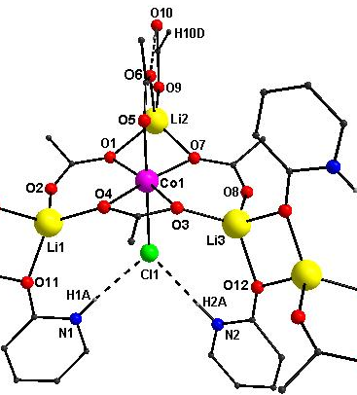
Рис. 2. Строение комплекса 9.
В условиях, аналогичных условиям получения 9, введение в реакционную массу триэтиламина способствует выделению комплекса {[(η¹-C₅H₅NO)₆Li₁₁Co₄(μ-OOCCMe₃)₂(μ₃-OOCCMe₃)₁₄(μ₃,η²-OOCCMe₃)₄]∙C₅H₅NO}_{n} (10) (схема 2).
В 1D-полимерном комплексе 10 происходит перераспределение лигандов в координационном окружении металлов. Элементарное звено состоит из четырех фрагментов, три из которых имеют одинаковое строение. Металлоостов каждого из трех таких фрагментов состоит из центрального атома кобальта в треугольном окружении атомов лития (как в 9), связанных между собой и с атомами лития соседних фрагментов двумя мостиковыми и хелатно-мостиковым анионом пивалиновой кислоты. В отличие от 9, атом лития, находящийся в вершине треугольника, координирует две молекулы 2-пиридона вместо молекулы пивалиновой кислоты. В четвертом фрагменте элементарного звена комплекса атом кобальта находится в окружении двух атомов лития, связываясь с ними и с атомами лития соседних фрагментов мостиковыми анионами пивалиновой кислоты.
В рассмотренных кобальт-литиевых соединениях 9 и 10 не наблюдается образования пиридонатных анионов. Это связано с тем, что при мостиковой координации пивалиновой кислоты и молекулы 2-пиридона координированная ОН - группа кислоты несопоставимо более кислая, чем эта же группа 2-гидроксипиридина. Поэтому при благоприятных условиях для O,O’-мостиковой координации карбоксилатной группы в пиридонатно-карбоксилатной системе депротонирование молекул 2-пиридона (за счет образования молекул слабой карбоновой кислоты) не протекает.
При взаимодействии Co(NO₃)₂6H₂O с 2-гидрокси-6-метилпиридином и триметилацетатом лития в присутствии триэтиламина (Co_{at}:C₆H₇NO:Li_{at}=1:2:1) образуется необычный 1D-полимерный комплекс {[Li₂Co₇(µ₃-OH)₂(μ₃-
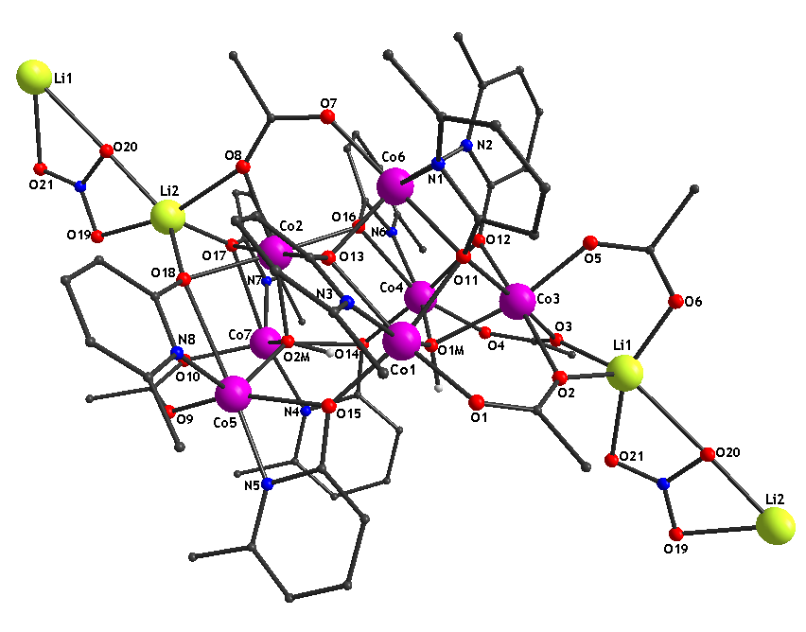
Рис. 3. Строение комплекса 11.
OOCCMe₃)₃(μ-OOCCMe₃)₂(μ₃,η²-C₆H₆NO)₄(μ,η²-C₆H₆NO)₃(μ₃-C₆H₆NO)(µ,η²-NO₃)]·2MeCN}_{n} (11) (рис. 3, схема 2), в котором все молекулы 6-метил-2-пиридона депротонированы.
В мономерный фрагмент входят семь атомов кобальта и два атома лития, формирующие две пирамиды: тетрагональную и тригональную с атомами кобальта Co(2) и Co(6) в вершинах (рис. 4). Эти две пирамиды имеют одно общее ребро Co(1)∙∙∙Co(4) в основании. Одна из двух μ₃-OH групп соединяет атом кобальта Co(2), расположенный в вершине тетрагональной пирамиды (Co-O 2.0633(18) Å), с двумя атомами Co(7) и Co(5) в основании этой пирамиды (Co–O 2.0060(18) и 2.0022(18) Å). Вторая гидроксогруппа связывает другие два атома Co(1) и Co(4), лежащие в основании этой пирамиды (Co–O 2.0909(18) и 2.0735(18) Å), с атомом Co(3) основания соседней пирамиды (Co–O 2.1469(18) Å).
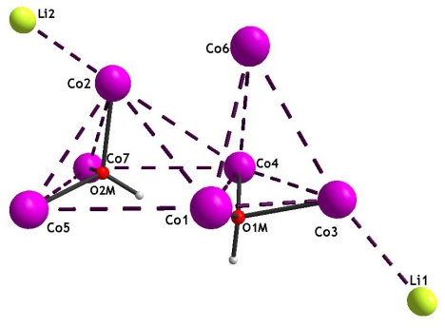
Рис. 4. Строение металлоостова комплекса 11.
Два μ₃,η²-, два μ,η²-хелатно-мостиковых и два μ₃-мостиковых пиридонатных аниона связывают два атома кобальта основания пирамид с вершинами пирамид и атомом лития (Li–O 1.899(6) и 1.931(6) Å), а также атомы основания тетрагональной пирамиды между собой. Еще два пиридонатных аниона (μ₃,η²- и μ₃-) участвуют в связывании двух атомов кобальта основания тригональной пирамиды с ее вершиной. Пять мостиковых карбоксилатных анионов соединяют между собой все атомы металлов мономерного звена.
Периферийные атомы лития соседних мономерных фрагментов координируют один нитрат-ион (Li–O 2.083(6)-2.467(6)Å), обеспечивая соединение элементарных звеньев. Этот необычный полимер перспективен как исходное соединение для получения других пиридонатно-карбоксилатных комплексов, поскольку в нем соотношение 2-пиридон:piv = 8:5 выше, чем ранее удавалось получить в подобных системах. Взаимодействие пивалата никеля (II) и 2-гидроксипиридина в присутствии пивалатов калия, лития и дибензо-18-краун-6 (L) приводит к образованию калиевой соли гетерометаллического анионного 1D-полимера {[(L)(η¹-C₅H₅NO)K][KLi₂Ni₂(μ,η²-OOCCMe₃)₄(μ-OOCCMe₃)₂(μ₄-OOCCMe₃)₂]·THF}_{n} (12) (схема 3). Полимерная цепь соединения состоит из чередующихся атомов металлов, связанных хелатно-мостиковыми анионами триметилуксусной кислоты. В полимере наблюдается образование внутримолекулярной водородной связи между NH-группой 2-пиридона и атомом кислорода триметилацетат-аниона (O∙∙∙H 2.030Å).
Схема. 3. Схема образования комплекса 12.
3. Формирование полиядерных гетерометаллических триметилацетатных комплексов кобальта(II) (никеля(II)) и магния с N-донорными лигандами. Исследование возможности получения гетерометаллических пивалатных комплексов кобальта(II) и никеля(II) с ионами магния в присутствии N-донорных лигандов позволило выделить ряд гетерометаллических комплексов. Так, при реакции пивалата никеля (II) и 2-гидрокси-6-метилпиридина в присутствии шестиводного нитрата магния кристаллизуется ионный комплекс [(η¹-C₆H₇NO)₄Ni₆(μ-OOCCMe₃)₆ (μ-C₆H₆NO)(μ₄-OH)₂(μ₃-OH)₂(μ-OH)₂]⁻[(η¹-H₂O)₄Mg₂(μ,η²-OOCCMe₃)₂(μ-OOCCMe₃)]⁺(13) (рис. 5, схема 4), выделенный в виде сольвата с тремя молекулами MeCN и одной молекулой 6-метил-2-пиридона. Металлоостов аниона состоит из шести атомов никеля, расположенных в три ряда друг над другом,
образующих замкнутую структуру посредством координации каждого иона металла с двумя μ₂-анионами триметилуксусной кислоты (Ni-O 1.980(10)-2.086(10)Å). Каждый из четырех периферийных ионов никеля координирует η¹-молекулу 6-метил-2-пиридона (Ni-O 2.041(10)-2.066(9)Å). Два центральных атома никеля Ni(3) связаны через μ₂-анион лиганда (Ni-O 2.067(4)Å).
Схема 4. Схема образования комплекса 13.
Две μ₂-, μ₃- и μ₄- гидроксильные группы связывают между собой все ионы металла (Ni-O 1.990(5)-2.183(10)Å).
Катионную часть комплекса 13 составляют два иона магния, связанные двумя μ,η²- и одним μ- пивалат-анионами (Mg-O 2.030(10)-2.650(16) Å и Mg-O 1.998(10) Å, соответственно). Искаженное октаэдрическое окружение каждого металлоцентра достраивается двумя молекулами воды.
Вероятно, могут быть получены и другие никель-магниевые соединения в пиридонатно-пивалатных системах, но целесообразно было установить, типично ли формирование ионного соединения и для других гетерометаллических карбоксилатных систем с магнием или образование таких продуктов является спецификой пиридонатно-карбоксилатных систем. Для проверки были выбраны реакции пивалатов, в которых легко образуются 3d-Li и 3d-4f соединения за счет внедрения гетерометалла в карбоксилатные комплексы 3d-металлов. Оказалось, что при взаимодействии пивалата никеля(II) (или пивалата кобальта(II)), пивалата калия, нитрата магния Mg(NO₃)₂·6H₂O и 2,2’-bipy (или 2,4-Lut) в растворе THF-MeCN при 50⁰С образуются гетерометаллические комплексы [(η²-2,2’-bipy)₂Ni₂Mg(μ,η²-OOCCMe₃)₂(μ-OOCCMe₃)₄]·3,5MeCN (14) (рис. 6) и [(η¹-2,4-Lut)Co₂Mg(μ,η²-OOCCMe₃)₂(μ-OOCCMe₃)₄] (15) (рис. 7). Комплексы 14 и 15 близки по строению металлоостова к известным 3d-Li и 3d-4f соединениям, где два атома 3d-металла связаны с атомом гетерометалла (одним в случае лантанида или двумя атомами в случае лития) системой мостиковых карбоксилатных анионов. Таким образом, можно предположить, что в случаях, когда в системе присутствуют пиридонатные анионы, а не нейтральные молекулы пиридона, можно ожидать образования иных, по сравнению с чисто карбоксилатными системами, гетерометаллических соединений.
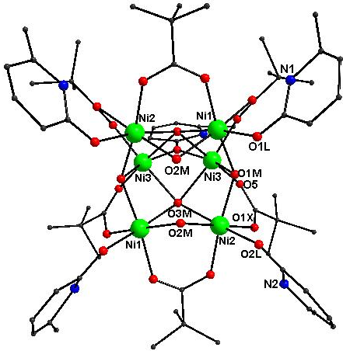
Рис. 5. Строение анионного
фрагмента комплекса 13.
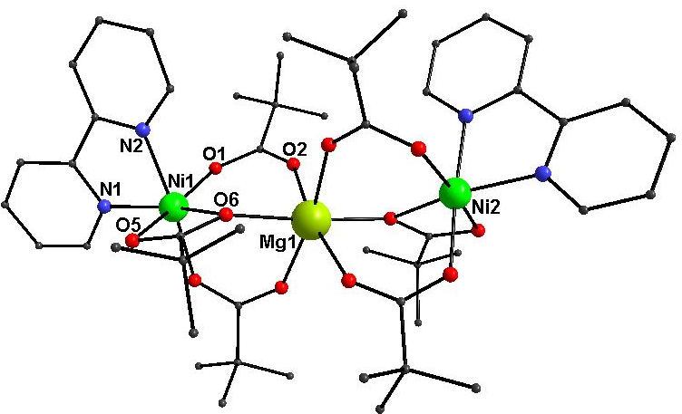 | 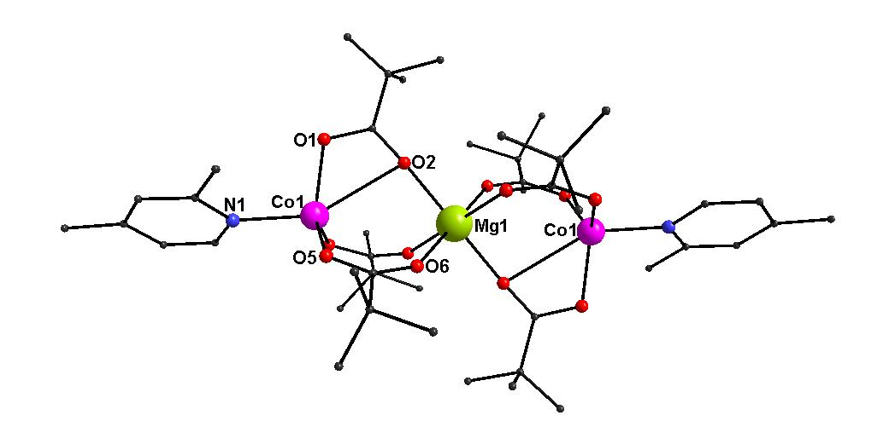
Рис. 6. Строение комплекса 14. | Рис. 7. Строение комплекса 15.
Металлоостов 14 Ni∙∙∙Mg∙∙∙Ni нелинеен (угол Ni-Mg-Ni равен 164,6(3)⁰). Атомы металла связаны триметилацетатными анионами (Ni-O 1.987(2)-2.107(2)Å, Mg-O 2.071(2)-2.191(2)Å) и находятся в искаженном октаэдрическом окружении, сформированном шестью атомами кислорода карбоксилатных анионов для иона магния и четырьмя атомами кислорода карбоксилатных мостиков и двумя атомами азота 2,2’-bipy в случае никеля (Ni-N 2.045(2)-2.056(3)Å).
Состав и строение 15 подобно 14, все металлоцентры связаны пивалатными анионами (Co-O 1.928(3)-1.978(4) Å, Mg-O 2.040(3)-2.084(3) Å). В отличие от 14, в 15 металлоцентры лежат на прямой линии и каждый ион кобальта координирует молекулу 2,4-Lut (Co-N 2.080(3)Å) вместо 2,2’-bipy.
4. Синтез гомо - и гетерометаллических комплексов меди(II) на основе производных малоновой кислоты (диметилмалоновой и циклопропандикарбоновой).
Исследование возможности расширения структурного разнообразия полиядерных карбоксилатных комплексов за счет использования дикарбоновых кислот начали с замещенных малоновых кислот. Малоновая кислота – самая короткая дикарбоновая кислота, имеющая многочисленные замещенные аналоги (в отличие от щавелевой). В результате взаимодействия пивалата меди с диметилмалонатами калия, лития или бария (М) Cu:М₂DMM=1:2 в этаноле (схема 5) выделены гетерометаллические 3D-полимеры {[Cu₂(η²-(O₂C)₂C₃H₆)₂(μ,η²-(O₂C)₂C₃H₆)₂][(H₂O)Cu(η²-(O₂C)₂C₃H₆)₂]₂8K⁺6H₂O}_{n} (16) (рис. 8), [(H₂O)₃Li₂Cu(η²-(O₂C)₂C₃H₆)₂]_{n} (17) (рис. 9), [(η¹-H₂O)₃(H₂O)₄CuBa(η²-(O₂C)₂C₃H₆)₂]_{n} (18) (рис. 10), а в случае третбутиламмония – моноядерного [(H₂O)Cu(NBu₄)(η²-(O₂C)₂C₃H₆)₂] (19).
Общей чертой соединений 16, 17, 18, 19 является наличие в их составе моноядерного бис-хелатного металлофрагмента с атомом меди(II), находящемся в
Схема 5. Схема образования комплексов 16, 17, 18, 19, 20, 21, 22, 23.
плоскоквадратном окружении двух диметилмалонатных дианионов (для 17, 19), которое в ряде случаев достраивается до тетрагонально-пирамидального молекулой воды (для 16, 18). Комплекс 16 состоит из биядерного и двух моноядерных бис-хелатных координационных фрагментов (Cu-O 1.9114(18)-1.9391(18) Å), связанных в единую структуру восемью ионами калия и молекулами кристаллизационной воды
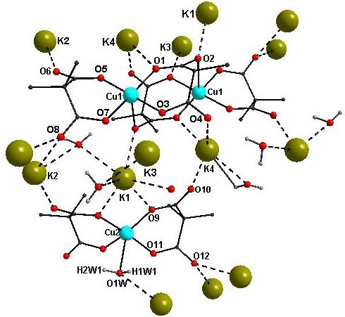
Рис. 8. Строение комплекса 16
(K-O 2.6490(19)-3.318(2)Å). Биядерный фрагмент состоит из двух бис-хелатных моноядерных фрагментов, связанных за счет мостиковой функции не участвующего в образовании хелатного цикла атома кислорода одного из малонатных дианионов каждого фрагмента.
В соединении 17 атомы кислорода диметилмалонатных анионов моноядерного фрагмента (Cu-O 1.9081(12)-1.9234(13) Å) координируют ионы лития (Li-O 1.932(3)-2.432(3) Å), образуя слоистую структуру этого полимера. Бис-хелатные фрагменты димеризованы посредством взаимных коротких контактов между атомом меди одного фрагмента и атомом кислорода хелатного цикла соседнего фрагмента (Cu-O 2.4995 Å). При этом экваториальные плоскости координационных полиэдров атомов меди параллельны.
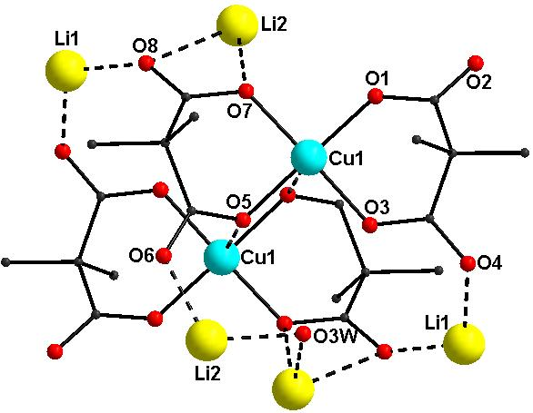
Рис. 9. Строение комплекса 17
Особенность комплекса 18 заключается в том, что каждый из двух атомов кислорода, не участвующих в образовании хелатного цикла с атомом меди одного из диметилмалонатных анионов бис-хелатного фрагмента (Cu-O 1.9378(29)-1.9609(30) Å), координируется к одному атому бария. Координационное окружение ионов бария сформировано двумя атомами кислорода диметилмалонатных анионов (Ba-O 2.7887(29)-2.7892(35) Å), четырьмя μ₂- и двумя η¹-молекулами воды. Полимер упакован таким образом, что шесть моноядерных фрагментов, соединяясь через атомы бария, образуют замкнутую систему, такие «циклы» объединяются с соседними в стопки, формируя полимер, содержащий тоннели с молекулами растворителя в них (d(CH₃…CH₃) 7,67Å). Такой полимер перспективен с точки зрения возможности аккумулирования в его пустотах различных молекул.
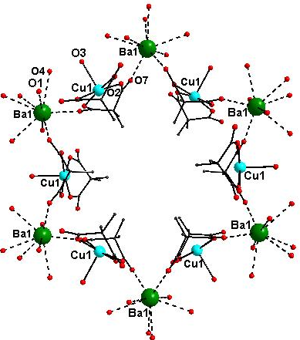
Рис. 10. Строение комплекса 18.
Соединения 16 и 17 могут быть использованы для получения из них соответствующих малонатных полимеров 3d-металлов за счет их реакций с соответствующими количествами галогенидов (или других солей, чьи анионы образуют в спиртовых растворах нерастворимые калиевые соли).
Замещение ионов калия в соединении 16 на ионы магния или серебра в результате взаимодействия 16 с соответствующим нитратом (схема 5) вызывает формирование гетерометаллических комплексов [(H₂O)₉K₂MgCu₂(η²-(O₂C)₂C₃H₆)₄]_{n}

(20) (рис. 11) и [(η¹-H₂O)Ag₂Cu(η²-(O₂C)₂C₃H₆)₂]_{n} (21), соответственно, для которых также характерно наличие в структуре моноядерного бис-хелатного фрагмента с атомом меди и двумя дианионами диметилмалоновой кислоты.
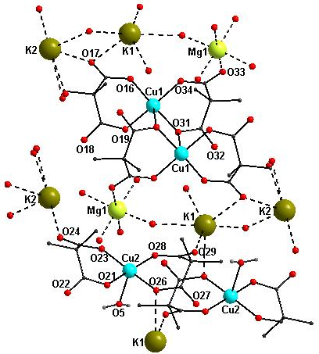
Рис. 11. Строение комплекса 20.
В комплексе 20 атомы меди структурно неэквивалентны. Cu(1) находится в плоскоквадратном окружении, а Cu(2) – в тетрагонально-пирамидальном (Cu-O 1.9026(14)-1.9519(14) Å) за счет дополнительной координации атома кислорода молекулы воды. Бис-хелатные фрагменты комплекса Cu(1) образуют димеры, аналогично комплексу 17, имея укороченное расстояние между металлоцентром и хелатирующим атомом кислорода кислоты соседнего фрагмента (Cu∙∙∙O 2.5562(16) Å). Экваториальные плоскости координационных полиэдров металлоцентров параллельны. Ионы калия и магния координируют атомы кислорода дианионов кислоты (K-O 2.6936(16)-3.2620(15) Å, Mg-O 2.0952(15) Å) и молекул воды, формируя 3D-структуру полимера.
В комплексе 21 бис-хелатные фрагменты меди соединены с атомами серебра посредством мостиковыми анионами кислоты. 2D-Полимер 21 состоит из 1D-слоев, связанных между собой водородными связями и укороченными контактами между атомами серебра и атомами кислорода диметилмалонатных анионов (Ag-O 2.217(11)-2.466(13) Å). Между атомами серебра в пределах одного слоя наблюдаются аурофильные взаимодействия (Ag-Ag 2.991(2)-3.207(3) Å).
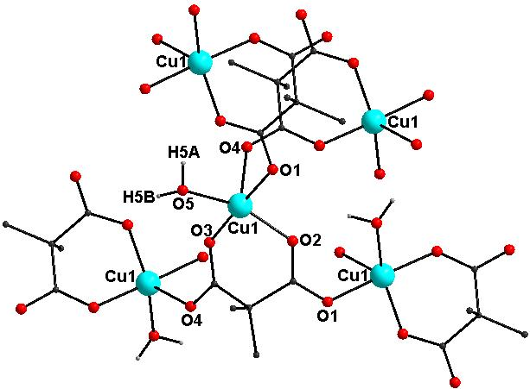 | 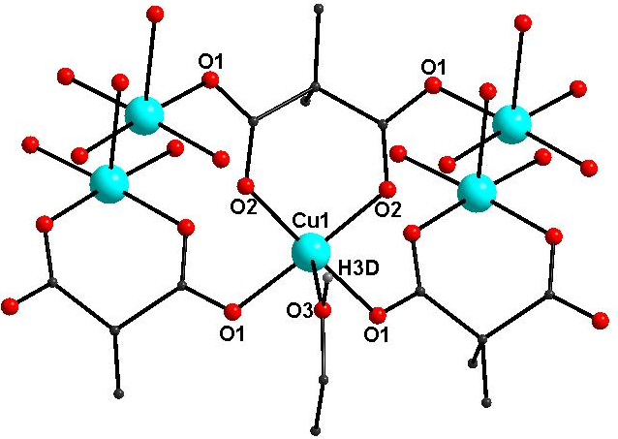
Рис. 12. Строение комплекса 22. | Рис. 13. Строение комплекса 23.
При действии бромида меди на 16 и при замене малоната калия на малонат гадолиния(III) в реакции синтеза комплекса 16 были выделены слоистые полимеры [(H₂O)Cu(μ₃,η²-(O₂C)₂C₃H₆)]_{n} (22) (рис. 12, схема 5) и [(η¹-EtOH)₂Cu₂(μ₃,η²-(O₂C)₂C₃H₆)₂]_{n} (23) (рис. 13, схема 5). В элементарном звене 22 и 23 сохраняется один хелатный цикл диметилмалоновой кислоты (Cu-O 1.928(3)-2.246(4)Å и Cu-O 1.955(6)-1.966(5)Å, соответственно). Тетрагонально-пирамидальное окружение иона меди достраивается за счет координации двух неучаствующих в хелатировании атомов кислорода диметилмалонатных анионов двух соседних элементарных звеньев и молекулы X (воды для 22 Cu–O 1.959(4) Å или этанола для 23 Cu-O 2.388(9) Å). Принципиальное отличие комплексов состоит в том, что в 22 молекула Х находится в экваториальной плоскости, а в 23 – в аксиальной позиции. Экваториальные плоскости координационных полиэдров атомов меди в 22 перпендикулярны, а в 23 параллельны друг другу.
Представленная реакция (синтез комплекса 22) очень перспективна с точки зрения возможности получения молекулярных ферромагнетиков на основе гетерометаллических соединений с атомами 3d-металлов, поскольку вместо бромида меди могут быть использованы различные галогениды двух-, трех- и четырехвалентных 3d-элементов.
Действие 2,2’-bipy на 16 позволило выделить комплекс [(η²-2,2’-bipy)₂Cu₂(μ,η²-(O₂C)₂C₃H₆)₂] (24) (рис. 14, схема 6), где два иона меди координируют две молекулы 2,2’-bipy (Cu-N 1.9846(14)-2.0088(14) Å) и два хелатно-мостиковых аниона диметилмалоновой кислоты (Cu-O 1.9279(13)-2.3147(13) Å).
Схема 6. Схема образования комплексов 24, 25, 26, 27.
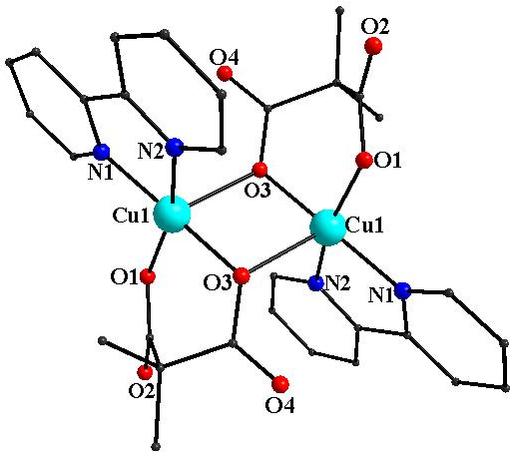
Рис. 14. Строение комплекса 24.
При взаимодействии 16 с Terpy образуется смесь комплексов [(η³-Terpy)(η¹-H₂O)Cu(η¹-(O₂C)₂C₃H₆)]∙2H₂O (25) (рис. 15, схема 6) и {[(η³-Terpy)Cu(μ-(O₂C)₂C₃H₆)]∙H₂O}_{n} (26) (рис. 16, схема 6). В соединении 25 атом меди координирует η¹-дианион диметилмалоновой кислоты (Cu-O 1.9512(12) Å) и молекулу Terpy (Cu-N 1.9399(15)-2.0492(15) Å), достраивая координационное окружение за счет молекулы воды. В 1D-полимере 26, по сравнению с 25, происходит замещение молекулы воды на атом кислорода дианиона диметилмалоновой кислоты (Cu-O 1.952(4)-2.087(4) Å), и сшивка моноядерных фрагментов в полимер происходит за счет мостиковой функции каждого из дианионов кислоты.
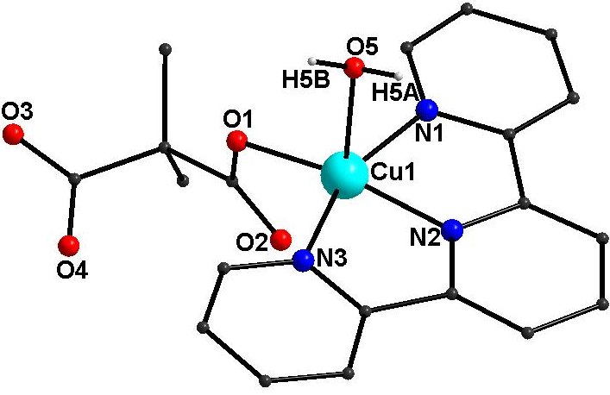 | 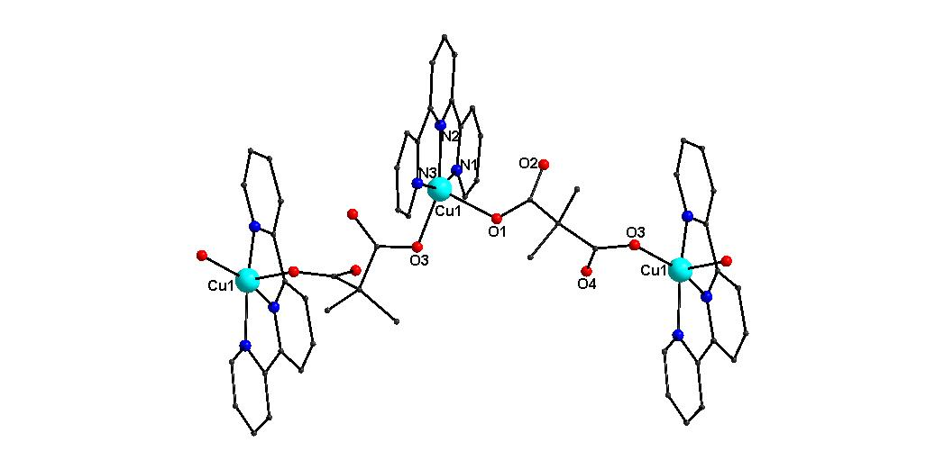
Рис. 15. Строение комплекса 25. | Рис. 16. Строение комплекса 26.
Использование хлорида меди вместо пивалата в присутствии Terpy и K₂DMM приводит к смеси комплексов 26 и [(η³-Terpy)₂Cu₂(μ-O₂C)₂C₃H₆)Cl₂]∙6H₂O (27) (рис. 17, схема 6). В комплексе 27 атомы меди связаны между собой мостиковым дианионом диметилмалоновой кислоты (Cu-O 1.9354(10)-1.9561(10) Å), и каждый координирует молекулу терпиридина (Cu-N 1.9397(12)-2.0588(13) Å). Тетрагонально-пирамидальное окружение каждого металлоцентра достраивается хлорид-ионом (Cu-Cl 2.4825(4)-2.5130(4) Å).
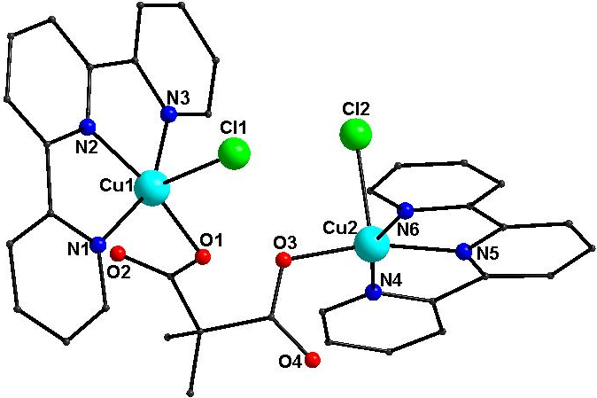
Рис. 17. Строение комплекса 27.
В случае циклопропандикарбоновой кислоты взаимодействие пивалата меди(II) с калиевой солью H₂CPDC вызывает образование гетерометаллического полимера [(H₂O)₃K₂Cu(η²-(O₂C)₂C₃H₄)₂)₂]_{n} (28) (рис. 18, схема 7), содержащего бис-хелатный фрагмент с центральным атомом меди и двумя дианионами циклопропандикарбоновой кислоты (Cu-O 1.9028(15)-1.9087(14)Å). Ионы калия координируют атомы кислорода циклопропандикарбоксилатных анионов (K-O 2.6853(15)-3.2708(16) Å), связывая фрагменты в полимер. В кристалле слои бис-хелатных фрагментов меди чередуются со слоями ионов калия, образуя 3D-полимер.
Схема 7. Схема образования
комплексов 28, 29, 30, 31.
При действии 2,2’-bipy на 28 выделен моноядерный комплекс [(η²-2,2’-bipy)(η¹-H₂O)Cu(η²-(O₂C)₂C₃H₄)]∙2H₂O (29) (схема 7), в котором окружение центрального атома состоит из хелатно-координированного дианиона циклопропандикарбоновой кислоты, 2,2’-bipy и молекулы воды.
Взаимодействие литиевой соли H₂CPDC с пивалатом меди в присутствии Terpy приводит к образованию [(η³-Terpy)Cu(η²-(O₂C)₂C₃H₄)]∙2H₂O (30) (схема 7) и гетерометаллического полимера {[(η³-Terpy)CuLi(μ-OOCCMe₃)₂(μ-(O₂C)₂C₃H₄)]∙0.25H₂O}_{n} (31) (рис. 19, схема 7).
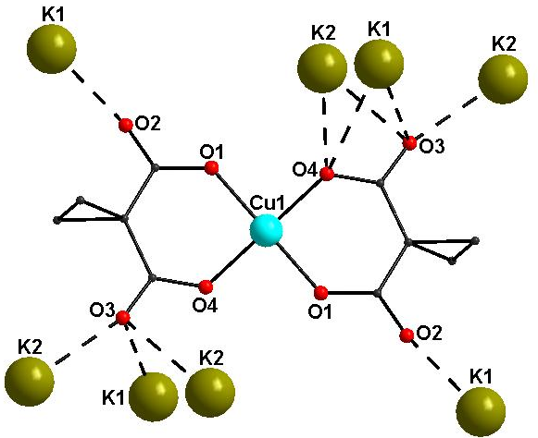
Рис. 18. Строение комплекса 28.
Окружение атома меди в полимере 31 сформировано молекулой Terpy (Cu-N 1.9420(16)-2.0232(17)Å) и двумя атомами кислорода двух мостиковых анионов триметилуксусной кислоты (Cu-O 2.0015(13)-2.1438(13) Å), соединяющими ион меди с атомом лития (Li-O 1.925(4)-1.984(4)Å). Окружение атома лития достраивается двумя атомами кислорода двух мостиковых анионов циклопропандикарбоновой кислоты (Li-O 1.883(4)-1.886(4)Å), объединяющих элементарные звенья в полимер. Интересно отметить сохранение в составе продукта взаимодействия пивалатных анионов. Вероятно, это объясняется устойчивостью гетерометаллического фрагмента {Cu(η³-Terpy)Li(μ-OOCCMe₃)₂}.
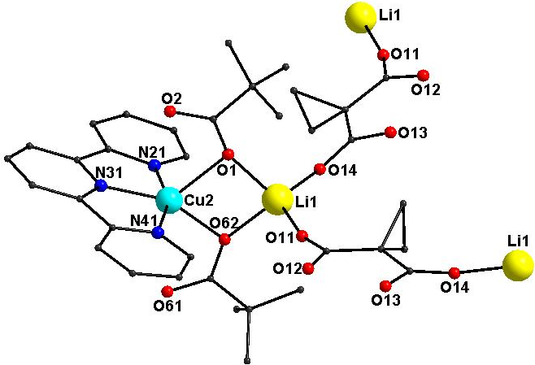
Рис. 19. Строение комплекса 31.
Таким образом, из представленного материала видно, что использование анионов производных малоновой кислоты дает обширные возможности для синтеза гетерометаллических соединений с различным сочетанием металлов, варьирования структуры, упаковки и растворимости получаемых соединений.
5. Синтез гомо- и гетерометаллических комплексов меди(II) и кобальта(II) с анионами 1,1-циклогександиуксусной кислоты.
Для 1,1-циклогександиуксусной кислоты типично образование полимерных структур, однако нас более интересовала возможность получения многоядерных островных комплексов. С этой точки зрения перспективно использование солей меди, атомы которой, при отсутствии хелатирующих лигандов, обычно образуют устойчивые димерные фрагменты с четырьмя мостиковыми карбоксилатными анионами, что дает возможность формировать структуры с сохранением этого фрагмента и снизить вероятность полимеризации.

Схема 8. Схема образования комплексов 32, 33, 34, 35, 36.
Взаимодействие калиевой соли 1,1-циклогександиуксусной кислоты и нитрата меди(II) (Cu:K₂CHDA=1:1) ведет к формированию полимерного комплекса {[(η¹-EtOH)₂Cu₂(μ₄-CHDA)₂]∙EtOH}_{n} (32) (рис. 20, схема 8). Полимер 32 образован сшитыми между собой биядерными тетракарбоксилатными металлофрагментами {(EtOH)₂Cu₂(CHDA)₄} (Cu∙∙∙Cu 2.5786(17)Å). Все атомы Cu в 32 находятся в искаженном тетрагонально-пирамидальном окружении четырех атомов O мостиковых карбоксильных групп (Cu–O 1.914(7)–1.988(7)Å) и одного атома O координированной молекулы этанола (Cu–O 2.157(7) и 2.176(7)Å).
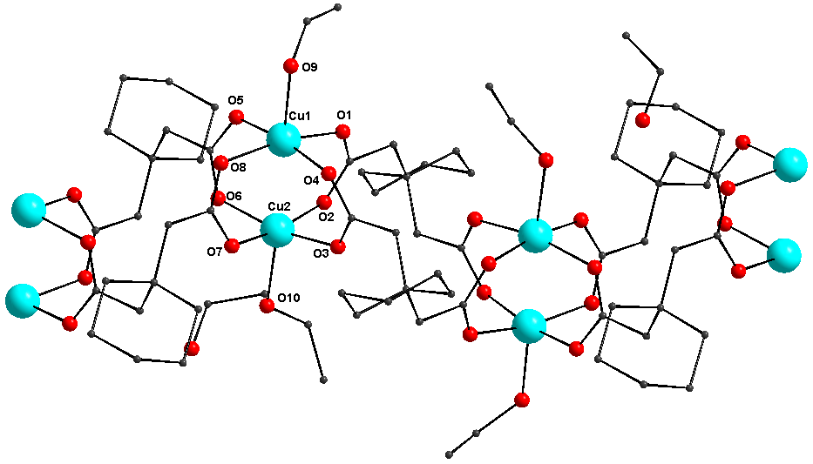
Рис. 20. Строение комплекса 32.
Введение в реакционную смесь Cu(NO₃)₂∙3H₂O-K₂CHDA пиридина в среде EtOH-MeCN приводит к образованию необычного гетероядерного комплекса [K₂(η¹-H₂O)₆(η¹-Py)₈Cu₁₆(η¹-OH)₂(μ₄-CHDA)₁₆]∙EtOH∙MeCN∙3H₂O (33) (рис. 21, схема 8).
Медь-содержащий карбоксилатный фрагмент в соединении 33 образован восемью эквивалентными биядерными фрагментами {Cu₂(Py)(Х)(µ-OOC-)₄} (Х=Н₂О или ОН), каждый из которых, также как и в случае полимера 32, имеет структуру биядерного тетракарбоксилатного комплекса (Cu–O 1.946(4)–1.997(4) Å, Cu–N 2.139(4)–2.173(5) Å). При этом каждый биядерный фрагмент за счет второй карбоксильной группы дианионов CHDA²⁻ связан с четырьмя аналогичными биядерными фрагментами {Cu₂}.
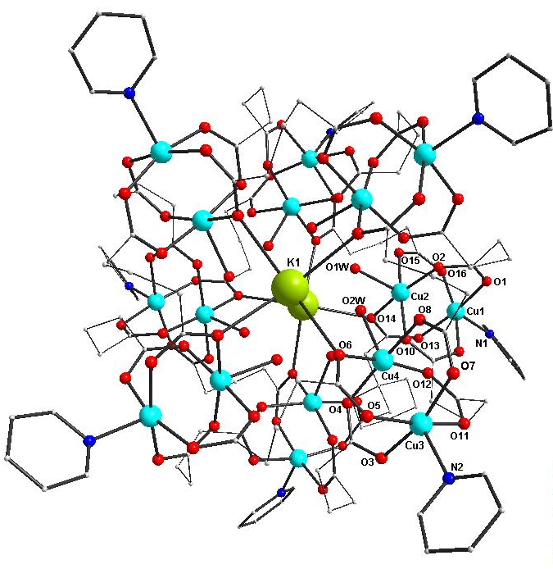
Рис. 21. Строение комплекса 33.
Результатом такого связывания является макрополициклическая трехмерная система, топологически подобная каркасу квадратной антипризмы.
Два иона калия в комплексе 33 (K∙∙∙K 6.024Å) входят в две полости, открытые со стороны квадратных граней антипризм. Координационное окружение каждого иона K⁺ сформировано четырьмя атомами
O четырех мостиковых карбоксильных групп (K–O 2.791(4)–2.812(4)Å) и четырьмя атомами O молекул воды и (или) OH-групп (K–O 2.883(6)–2.887(6)Å). Молекула имеет кристаллографическую симметрию P4/n, ось четвертого порядка проходит через находящиеся в полости молекулы ионы K⁺. Вероятно, в данном случае можно говорить о темплатной сборке макрополициклического дианиона на двух ионах калия.
Все эквивалентные атомы лежат в вершинах собственных антипризм. Геометрические размеры молекулы кластера соответствуют размерам антипризмы, образованной атомами водорода пиридиновых лигандов, находящихся в пара -положении относительно атомов азота (длина ребра Н∙∙∙Н 13.60 и 13.28 Å).
В случае замены пиридина на 2,4-Lut в синтезе комплекса 33 при проведении реакции в EtOH кристаллизуется комплекс 34 (схема 8) со строением, подобным 33, в котором вместо пиридина координируется 2,4-Lut. В его элементарной ячейке находятся две молекулы такого комплекса.
Взаимодействием 2,2’-bipy и пивалата лития с раствором Cu(NO₃)₂∙3H₂O и K₂CHDA выделен комплекс [(η²-2,2’-bipy)₂Cu₃(μ-OOCCMe₃)₂(μ₃,η²-CHDA)₂]∙2EtOH (35) (рис. 22, схема 8). Атомы меди лежат на прямой линии, центральный атом попарно связан с концевыми двумя μ₃,η²- циклогександиацацетатными анионами (Cu-O 1.9529(16)-2.2587(16)Å) и двумя μ₂-триметилацетат-анионами (Cu-O 1.9397(17)- 1.9854(16)Å). Концевые атомы меди координируют две молекулы 2,2’-bipy (Cu-N 1.9885(19)-1.9981(19)Å).
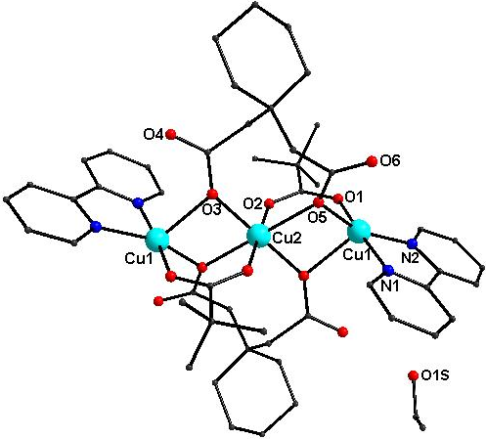
Рис. 22. Строение комплекса 35.
Взаимодействие шестиводного нитрата кобальта(II) и K₂CHDA в присутствии 2,2’-bipy и пивалата лития (Me:bipy:Lipiv:K₂CHDA=1:1:1:1) ведет к формированию соединения [(η²-2,2’-bipy)₂(η¹-EtOH)₂Co₃(μ-OOCCMe₃)₂(μ₃,η²-CHDA)₂] (36) (схема 8) со строением, подобным 35. Отличие состоит в координации одной дополнительной молекулы этанола концевыми атомами металла. Таким образом, формирование соединений 35 – 36 показывает возможность сборки полиядерных систем за счет сочетания анионов 1,1-циклогександиуксусной и монокарбоновой кислоты.
6. Магнитные и термогравиметрические исследования полученных комплексов.
Данные магнитных измерений десятиядерного комплекса 8, 18-ядерного комплекса 33 и полимеров 9, 10, 11, 12, 32 показали, что их эффективные магнитные моменты монотонно уменьшаются в интервале 300-2К в результате спин-орбитального и спин-спинового взаимодействия антиферромагнитного типа.
ЭПР-спектры медных комплексов 32 и 33, характерны для систем в триплетном состоянии (медные димеры) с полным спином S=1, которые могут формироваться в полиядерных комплексах при наличии сильного обменного взаимодействия между ионами металлов внутри димера. Сравнивая спектры ЭПР соединений 32 и 33 со спектром ЭПР димера [Py₂Cu₂(piv)₄], можно отметить большую ширину линий спектров ЭПР соединений 32 и 33, обусловленную, по-видимому, большим количеством атомов меди в молекулах и наличием разных каналов спин-спинового обмена в многоспиновых архитектурах. ЭПР-спектры водных растворов гетерометаллических полимеров 16, 17 и 18 показали мономерное строение выделенных соединений с отсутствием существенных обменных взаимодействий между атомами металлов.
В результате исследования продуктов термораспада соединений 14 и 15 найдено, что комплексы достаточно термически устойчивы. Продуктами термического разложения соединений при t=500⁰C является смесь оксидов, состав которой зависит от атмосферы протекания процесса: в атмосфере воздуха присутствуют MgNiO₂ и MgCo₂O₄, в аргоне – смесь оксидов NiO и MgO.
Выяснено, что атмосфера разложения комплексов 14 и 15 заметно сказываются на каталитической активности продуктов термолиза в процессе синтеза многослойных углеродных нанотрубок.
Выводы
- Разработаны методики синтеза гетерометалличсеких комплексов с атомами 3d-элементов (Ni-Cu), 3d- и s-элементов (Cu-Li, Cu-K, Cu-Ba, Cu-Mg-K, Co-Li, Co-Mg, Ni-Mg), 3d и 4d-элементов (Cu-Ag). Методики синтеза гетерометаллических малонатных комплексов наиболее перспективны и универсальны для получения координационных полимеров с металлами как близкой, так и различной природы.
- Найдено, что взаимодействие нового моноядерного комплекса [Ni(η²-OOCCMe₃)(η²-2,2’-bipy)(η²-C₆H₆NO)] с пивалатом меди(II) приводит к сборке гетерометаллического комплекса [(η¹-C₆H₇NO)₂Ni₅Cu₅(μ₃-OH)₆(μ-OOCCMe₃)₆(η¹-OOCCMe₃)₂(μ₃,η²-C₆H₆NO)₄(μ,η²-C₆H₆NO)₂], близкого по строению к известным комплексам Co₁₀ и Ni₁₀ с пивалатными и трифторацетатными анионами.
- Установлено, что в реакциях солей кобальта(II) и сильных кислот (нитрат и хлорид) с пивалатом лития в присутствии пиридонатных лигандов происходит образование новых полимерных комплексов. Причем депротонирования 2-гидроксипиридина в случае хлорида кобальта не происходит даже в присутствии депротонирующего агента. В случае нитрата в присутствии триэтиламина выделяется комплекс {[Li₂Co₇(µ₃-OH)₂(μ₃-OOCCMe₃)₃(μ-OOCCMe₃)₂(μ₃,η²-C₆H₆NO)₃(μ,η²-C₆H₆NO)₂(μ₃-C₆H₆NO)₃(µ₃-NO₃)]·2MeCN}_{n} с мостиковыми пиридонатными и карбоксилатными анионами.
- Найдены условия образования гетерометаллических пивалатно-пиридонатных комплексов никеля(II), а также пивалатных комплексов кобальта(II) и никеля(II) с магнием.
- Показано, что анионы производных малоновой кислоты позволяют формировать полимерные системы с различным сочетанием элементов. Получен ряд гетерометаллических соединений диметилмалоновой и циклопропандикарбоновой кислот, содержащих атомы меди и атомы K, Li, Mg, Ba, Ag. Показано, что формирование малонатных координационных полимеров различной размерности может протекать как с сохранением моноядерного бис-хелатного фрагмента {Cu(mal)₂},так и с разрывом одного из хелатных циклов.
- Найдены условия формирования анионами 1,1-циклогександиуксусной кислоты островного гетерометаллического макрополициклического соединения [K₂(η¹-H₂O)₆(η¹-Py)₈Cu₁₆(η¹-OH)₂(μ₄-CHDA)₁₆]∙EtOH∙MeCN∙3H₂O.
Основное содержание диссертации изложено в следующих работах:
1. Н.В. Заузолкова, М.Е. Никифорова, А.А.Сидоров, И.А. Аполонская, М.В. Федин, В.В. Минин, А.В. Ротов, Е.А. Уголкова, М.А. Кискин, Г.Г. Александров, В.М. Новоторцев, И.Л. Еременко. Формирование полиядерных архитектур с атомами меди и анионами 1,1-циклогександиуксусной кислоты // Изв. АН., Сер. хим. – 2010. - №6. – С. 1161-1166.
2. А.А.Сидоров, М.Е.Никифорова, Н.В.Заузолкова, Е.Н.Зорина, М.А.Кискин, В.В.Зюзин, Е.Ф.Жарикова, С.В.Савилов, Ж.В.Доброхотова, В.М.Новоторцев, И.Л.Еременко. Новый гетерометаллический биядерный карбоксилатный комплекс с атомами магния и никеля–молекулярный прекурсор для поучения катализатора синтеза углеродных нанотрубок//Изв.вузов. Хим.и хим.техн.-2010.-Т.53.-С.69-73.
3. Н.В. Заузолкова, М.А. Кискин, А.А.Сидоров, И.Л. Еременко. Формирование новых полиядерных пиридонатно-трифторацетатных комплексов Co(II) и Ni(II). Тезисы докладов XXIV Международной Чугаевской конференции по координационной химии. г. Санкт-Петербург, 2009. С.71.
4. Н.В. Заузолкова, Г.Г. Александров, М.А. Кискин, А.А.Сидоров, И.Л. Еременко. Синтез и строение трехъядерного комплекса кобальта (II) с анионами пивалиновой и 1,1-циклогександиуксусной кислоты. Тезисы докладов VI Всероссийской конференции по химии полиядерных соединений и кластеров. г. Казань, 2009. С.18.
5. N.V. Zauzolkova, M.E. Nikiforova, M.A. Kiskin, A.A. Sidorov, I.L. Eremenko. Heterometallic pivalate 1D-polymers of cobalt (II) and lithium ions with hydroxypyridines. Book of abstracts International conference on organometallic and coordination chemistry. Nizhny Novgorod, 2008. P. 122.
6. N.V. Zauzolkova, M.E. Nikiforova, A.A. Sidorov, I. A. Apolonskaya, M. V. Fedin, V. V. Minin, A. V. Rotov, E. A. Ugolkova, M. A. Kiskin, G. G. Aleksandrov, V. M. Novotortsev, I. L. Eremenko. Polynuclear architectures with copper (II) atoms and 1,1-cyclohexanediacetic acid anions-precursors for molecular magnets construction. Book of abstracts V Conference “High-Spin Molecules and Molecular Magnets”. Nizhny Novgorod, 2010. P. O 30.
Список цитируемой литературы
1. Никифорова М.Е. Полиядерные комплексы кобальта и никеля с пиридонатными анионами: синтез, строение и свойства. Автореферат диссертации канд. хим. наук, Москва, 2007, 24 с.
- F.S.Delgado, C.Ruiz-Perez, J.Sanchiz, et. al. Cryst.Eng.Comm., 2006, 8, 507-529.

